EN ROUTE AVEC LA BIBLE

Manuel de l’élève
https://cloud.eud.adventist.org/index.php/s/f3qSrNa8QcFm2at

Manuel de l’animateur
https://cloud.eud.adventist.org/index.php/s/s3BicZD4ZW4MA4R

Bricolage et application de la semaine

BRICOLAGE
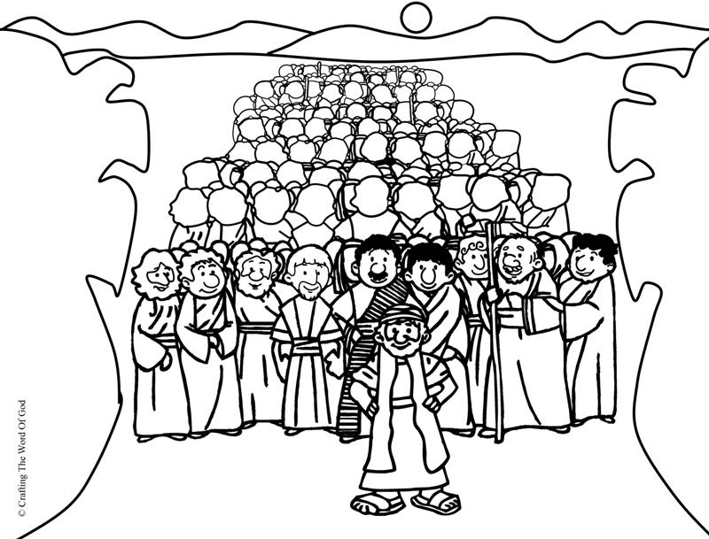
APPLICATION DE LA SEMAINE

Les mots ci-dessous sont écrits à l’envers, écrit les dans l’ordre dans les cases et découvre le mot caché.

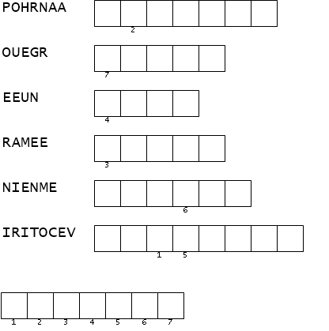
EEUN
ERIOTCIV
NOARAHP
IMENNE
EEMRA
EGUOR

